实验5
名称：数据库安全控制
姓名： 吕仔贤
学号： 2311320111
班级： 网安2301
日期： 2025/5/27
实验内容：
- 完成：
(1)~(5)
(6)中的std_course改为自己定义的姓名缩写的数据库（例如，zhaoqian）
(7)~(13)
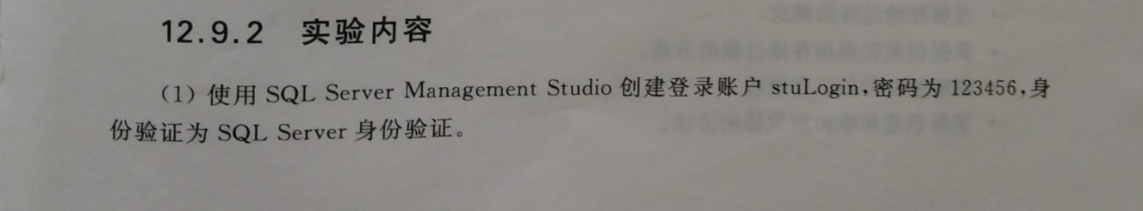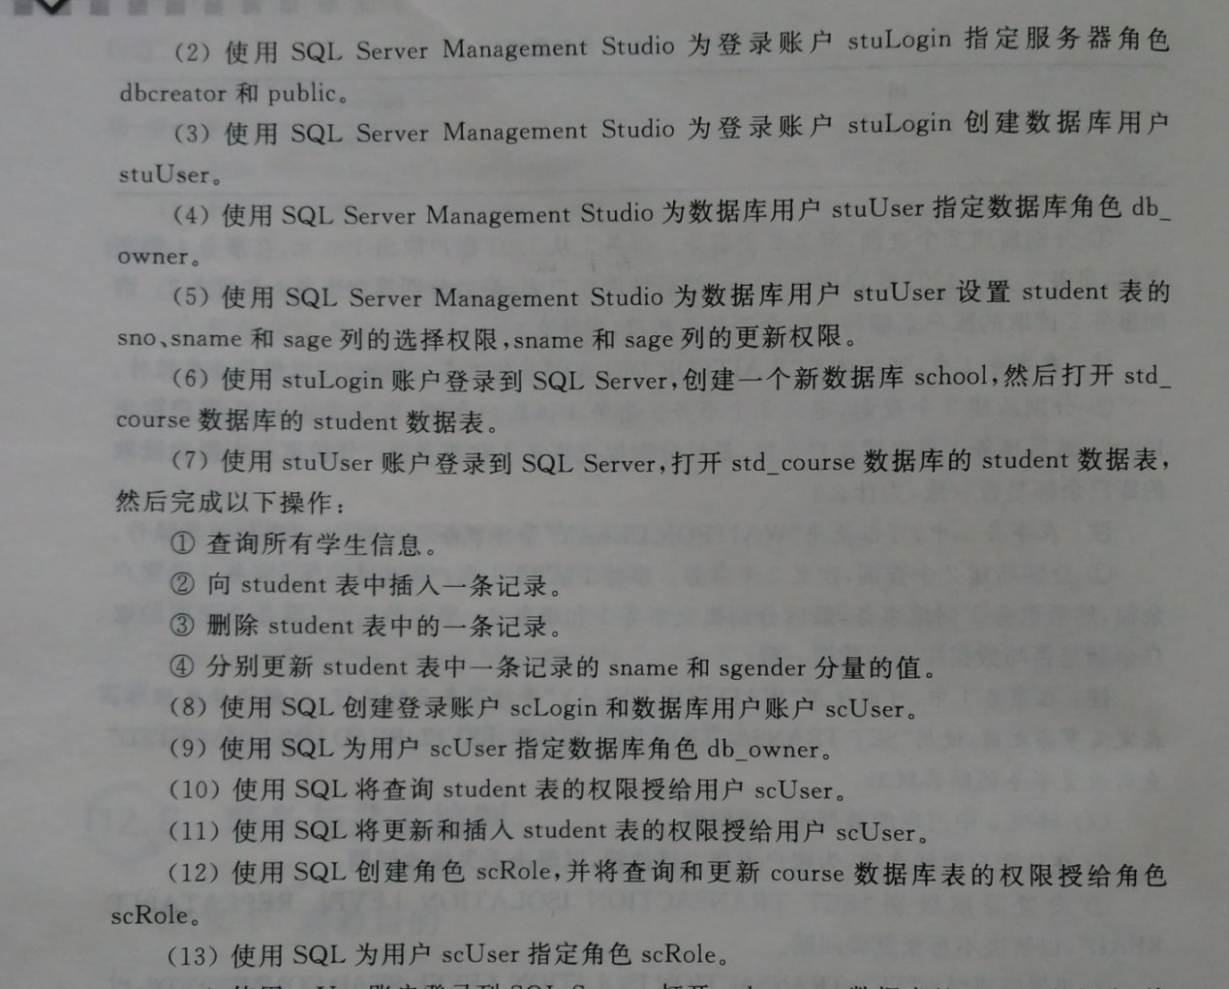
- 说明
创建登录名
CREATE LOGIN <login name> WITH PASSWORD = '<password>' ;
创建用户
CREATE USER <new user name> FOR LOGIN <login name> ;
为用户名指定数据库角色
exec sp_addrolemember '角色名', '用户名';
实验步骤和结果：（截图和步骤）

- 使用 SQL Server Management Studio 创建登录账户 stuLogin，密码为 123456，身份验证为 SQL Server 身份验证。

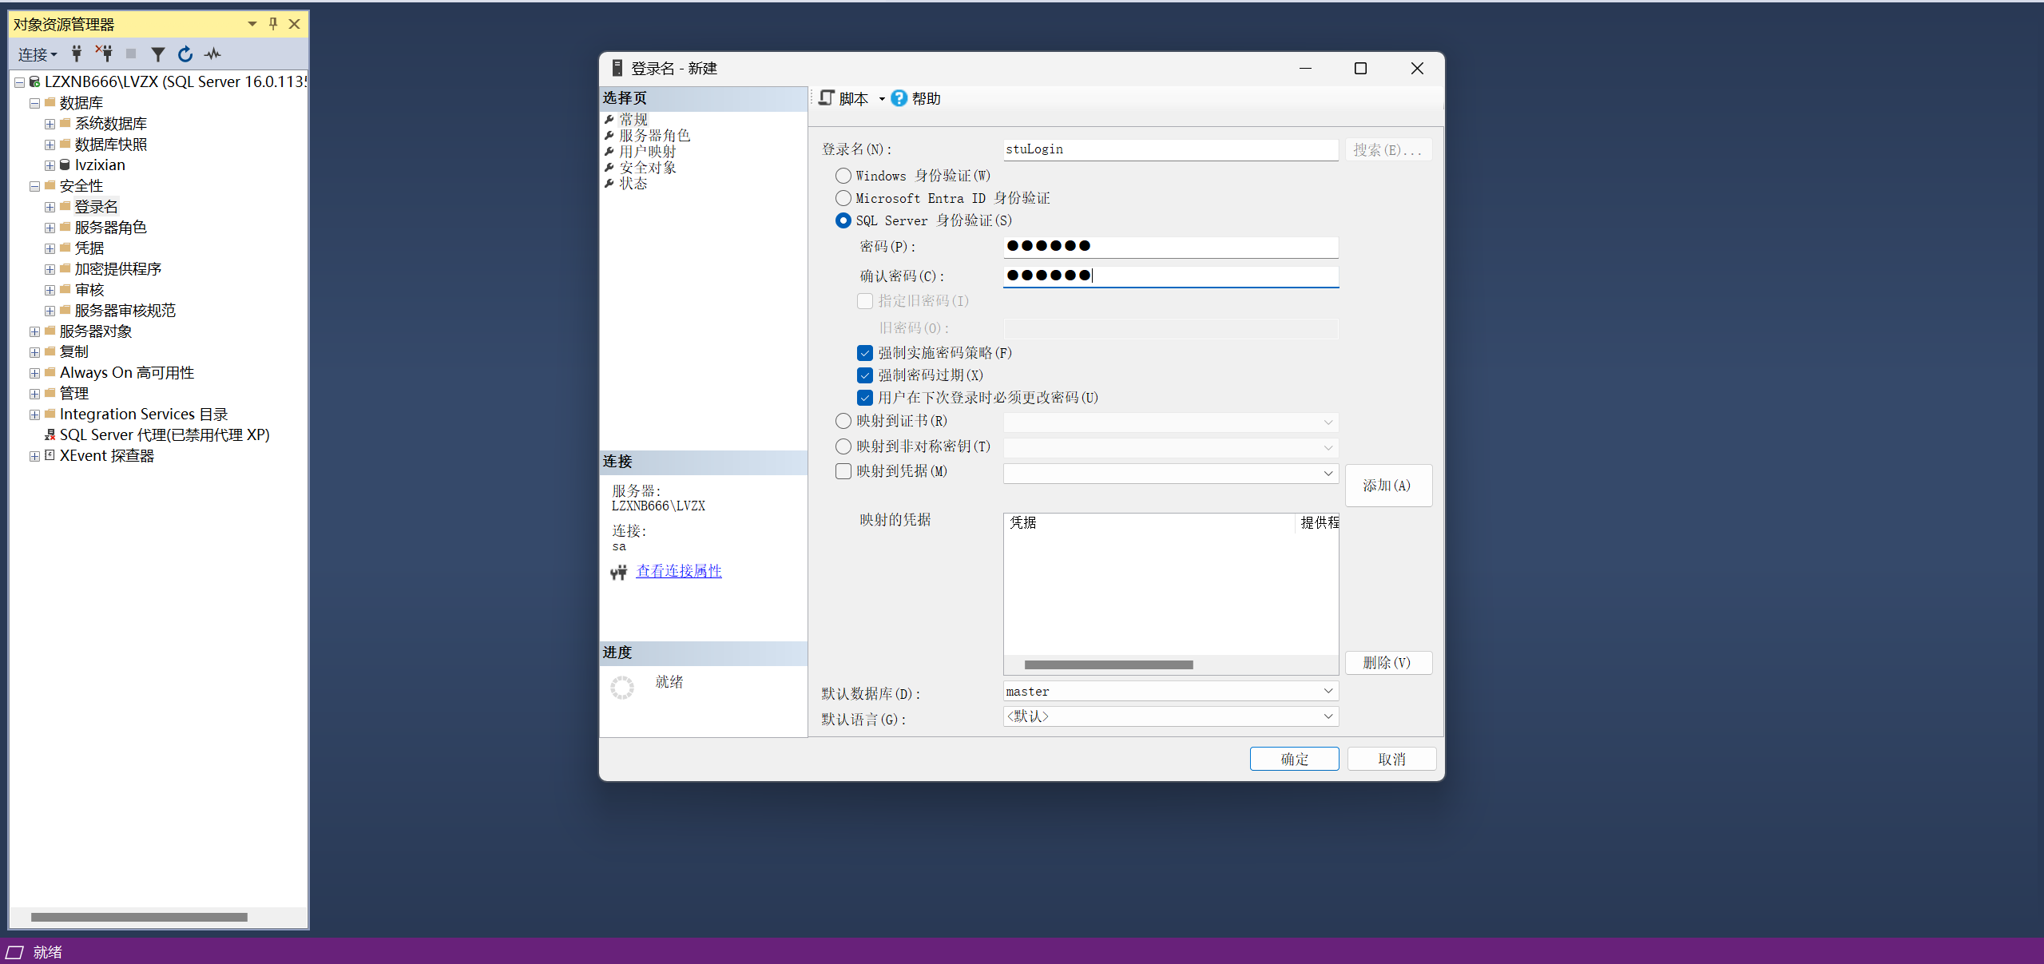
- 使用 SQL Server Management Studio 为登录账户 stuLogin 指定服务器角色 dbereator 和 public。

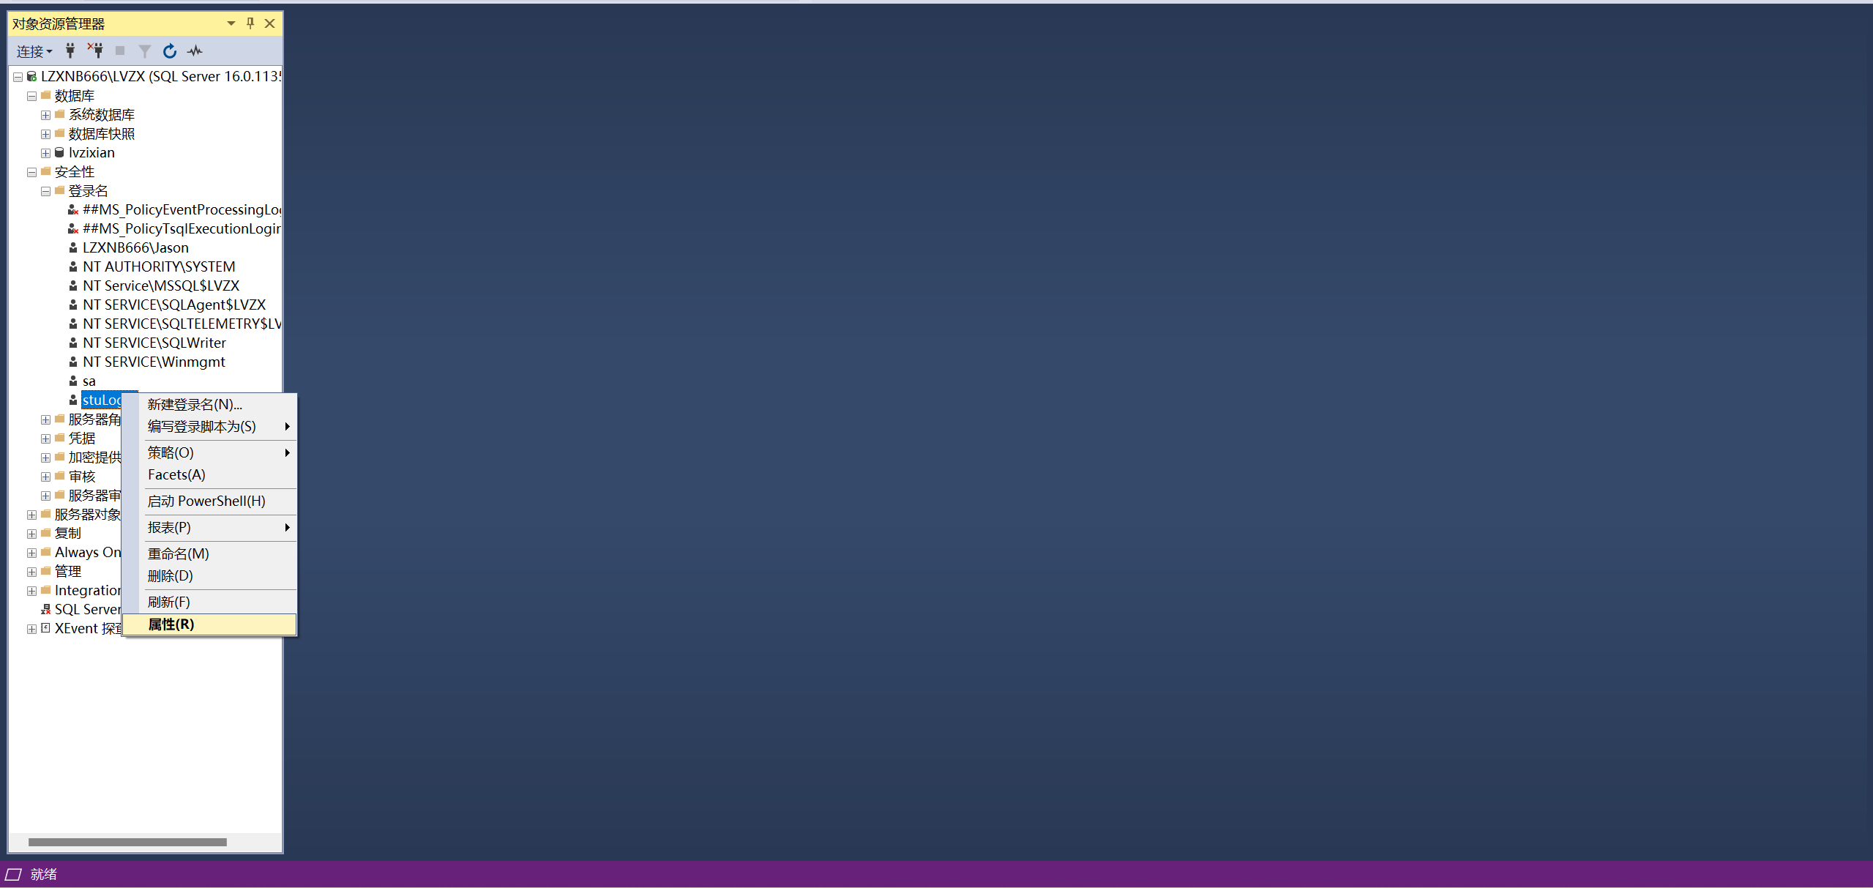
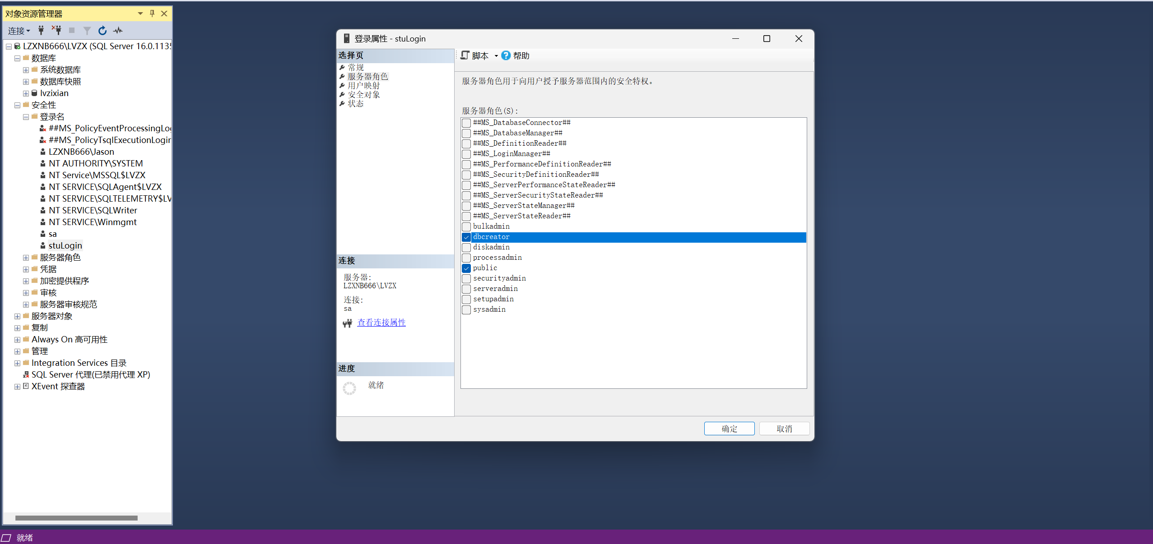
- 使用 SQL Server Management Studio 为登录账户 stuLogin 创建数据库用户 stuUser。

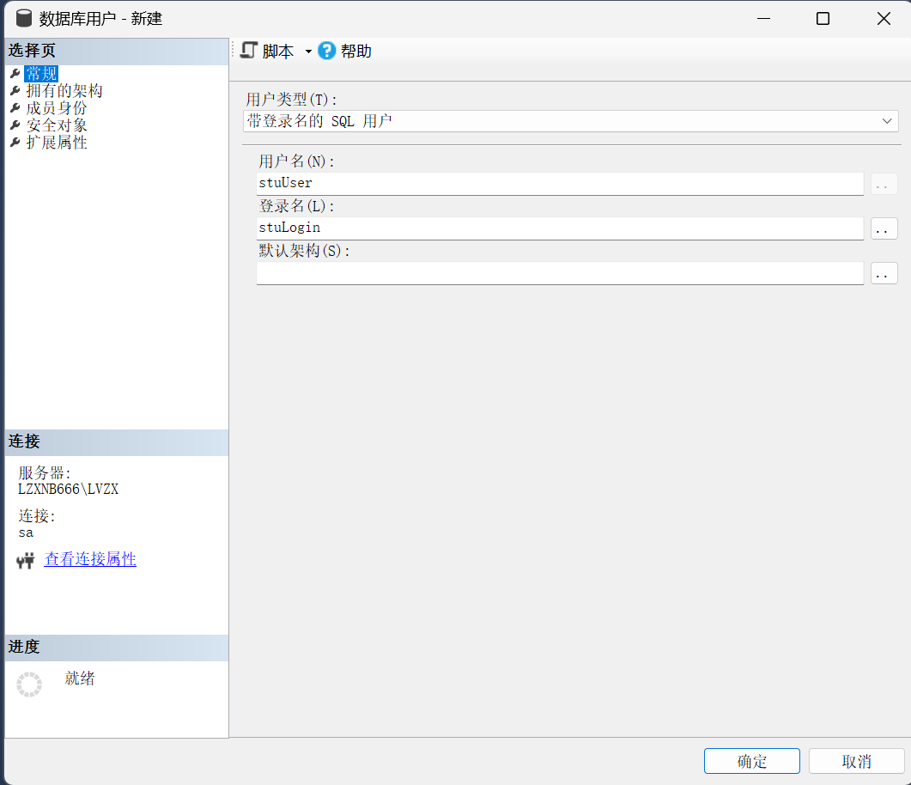
- 使用 SQL Server Management Studio 为数据库用户 stuUser 指定数据库角色 db_owner。

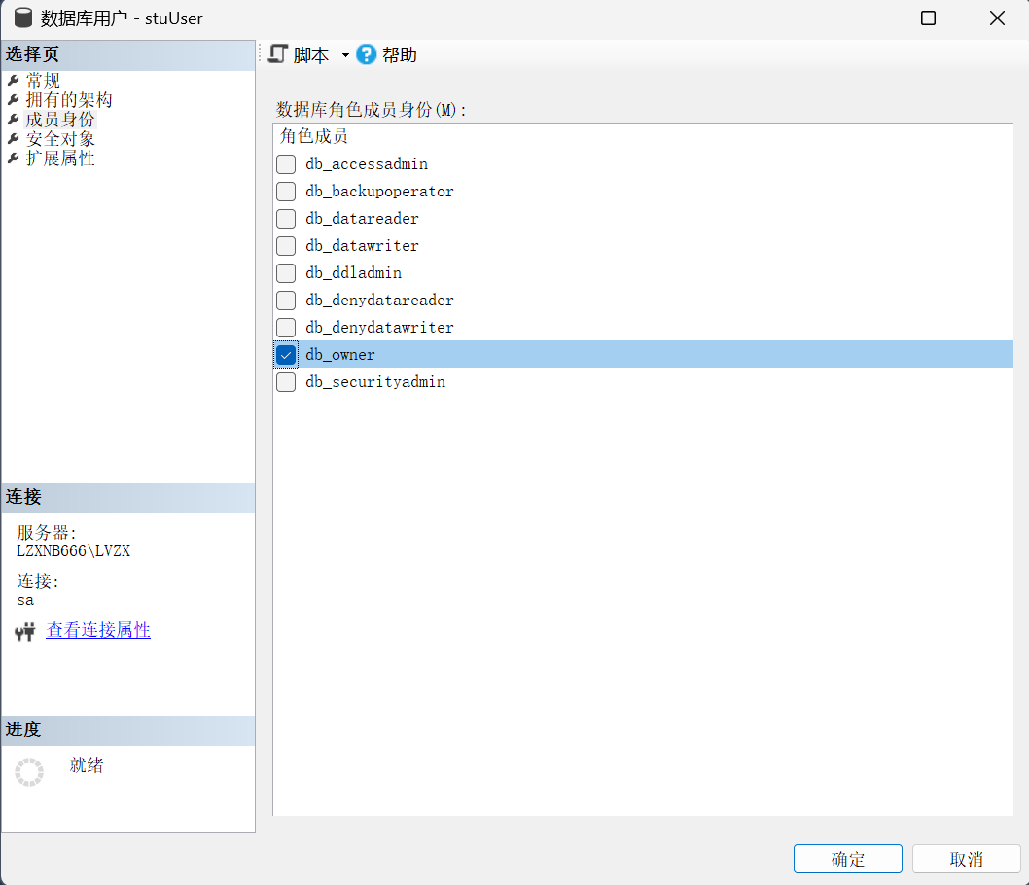
- 使用 SQL Server Management Studio 为数据库用户 stuUser 设置 student 表的 sno.sname 和 sage 列的选择权限，sname 和 sage 列的更新权限。
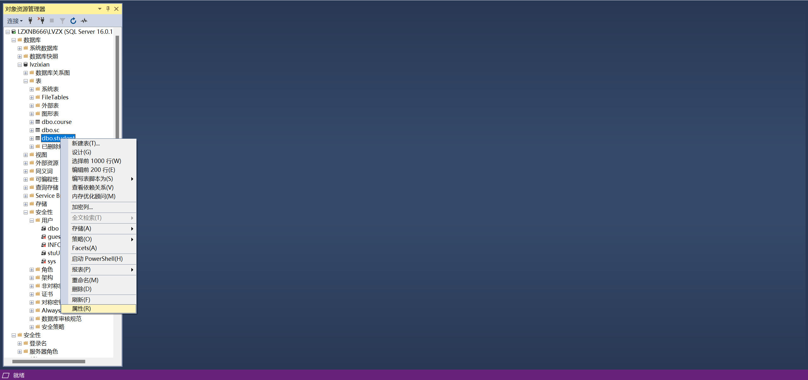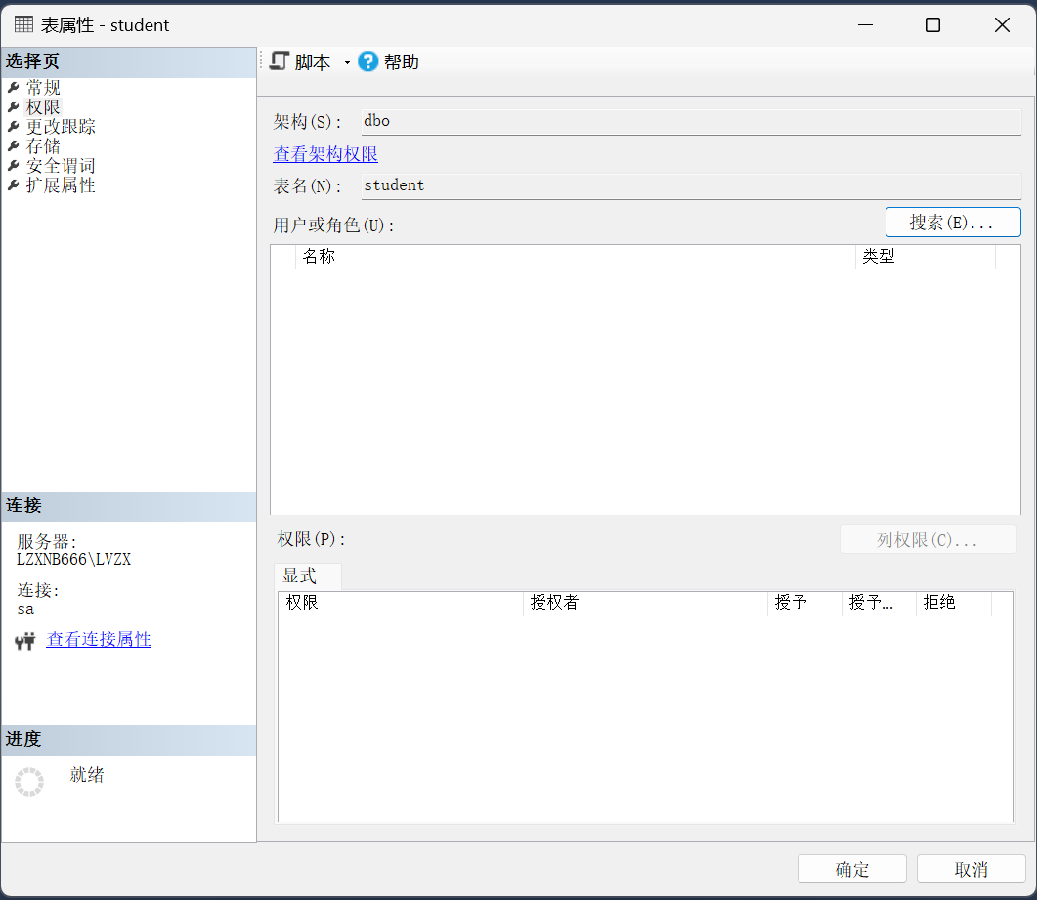
单击搜索
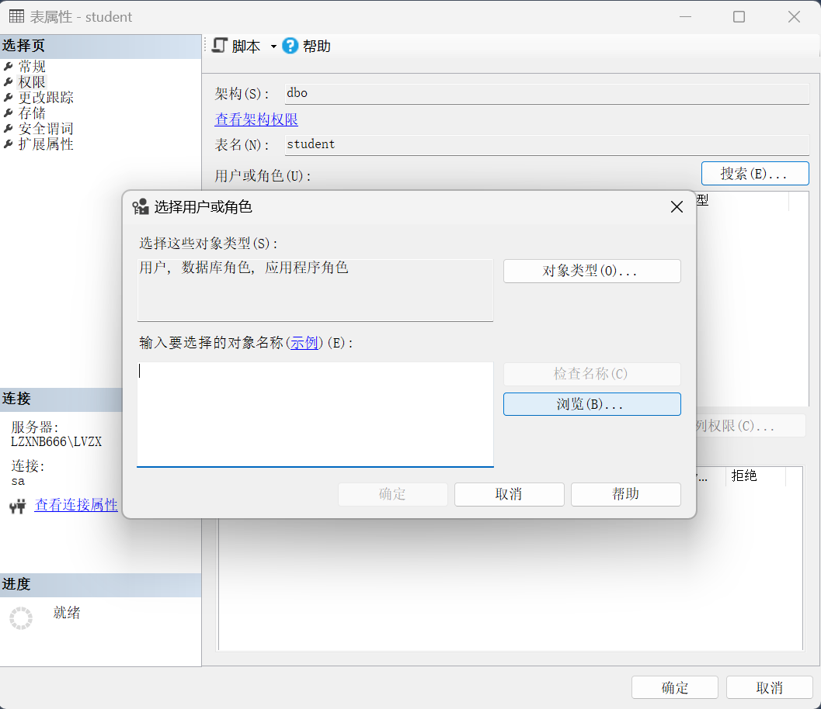
单击浏览
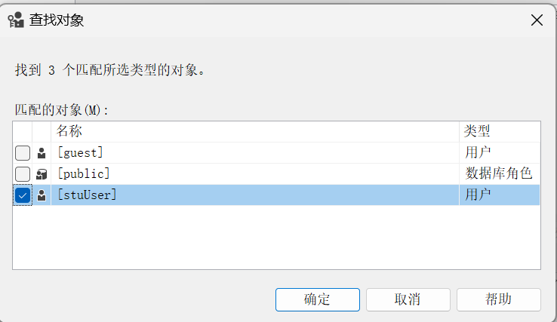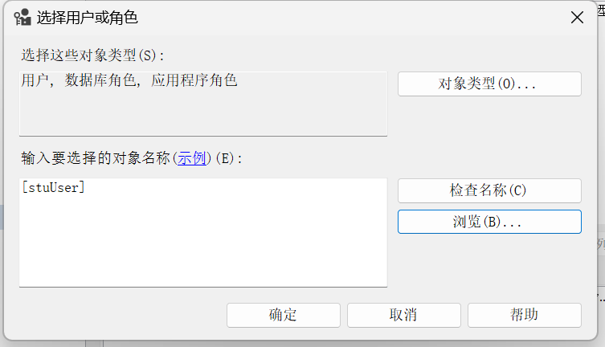
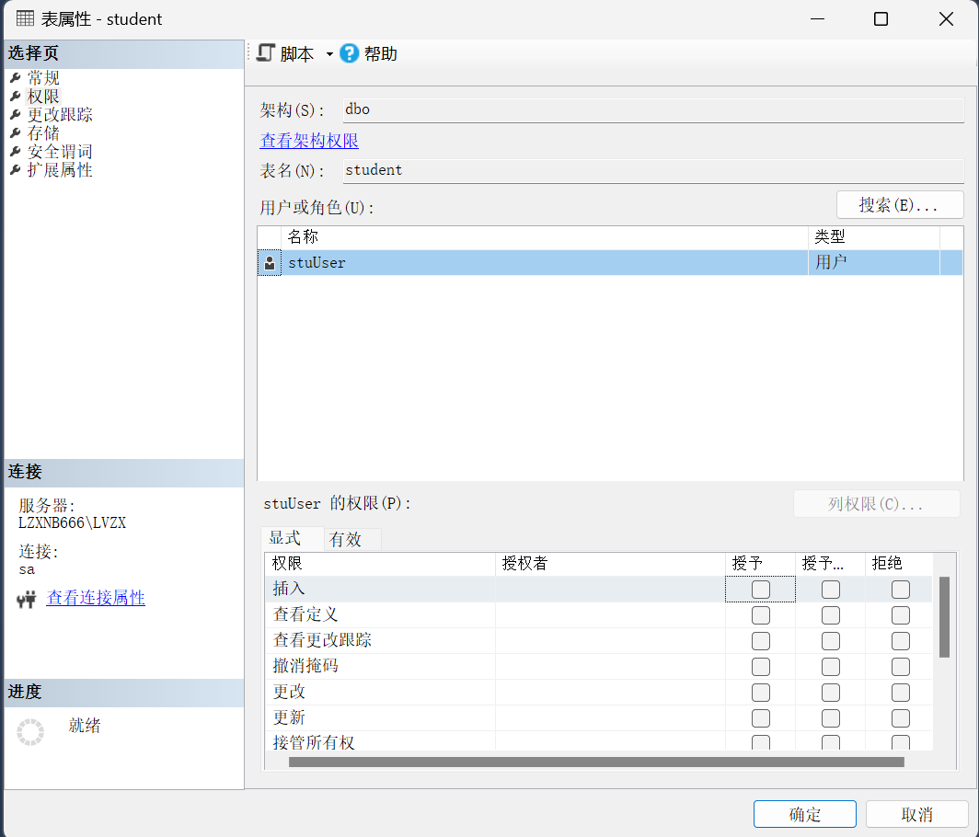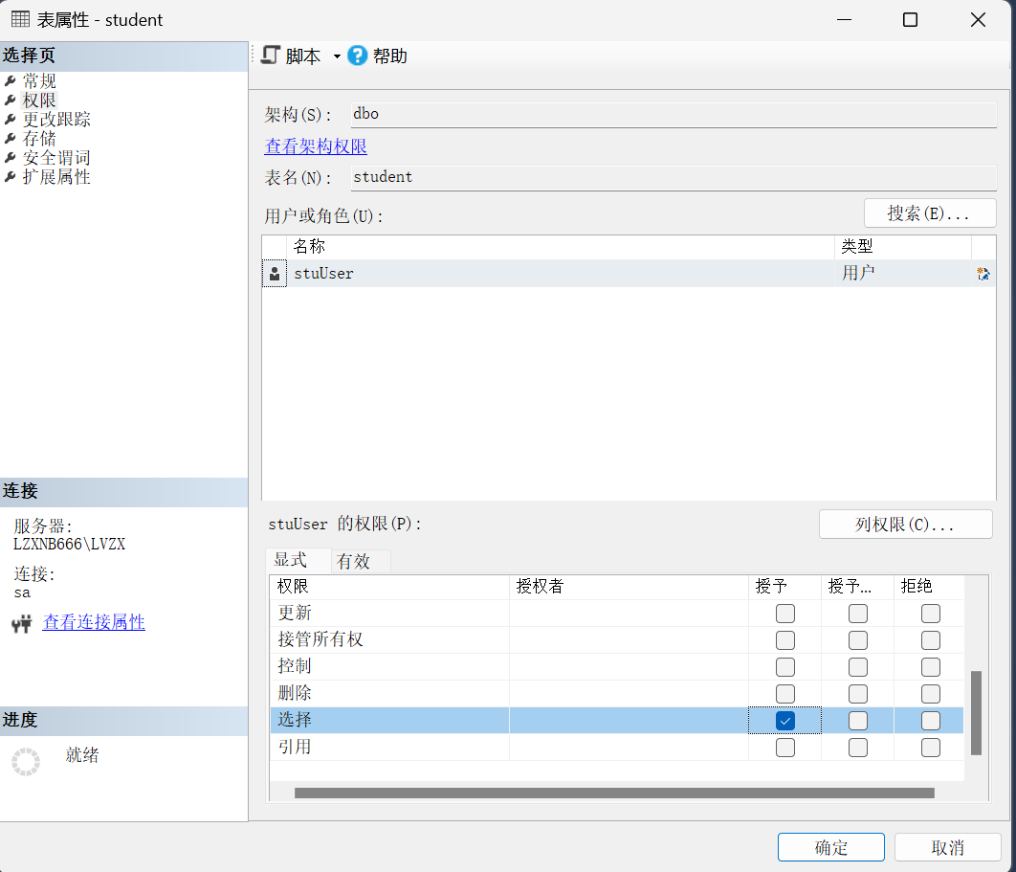
单击列权限
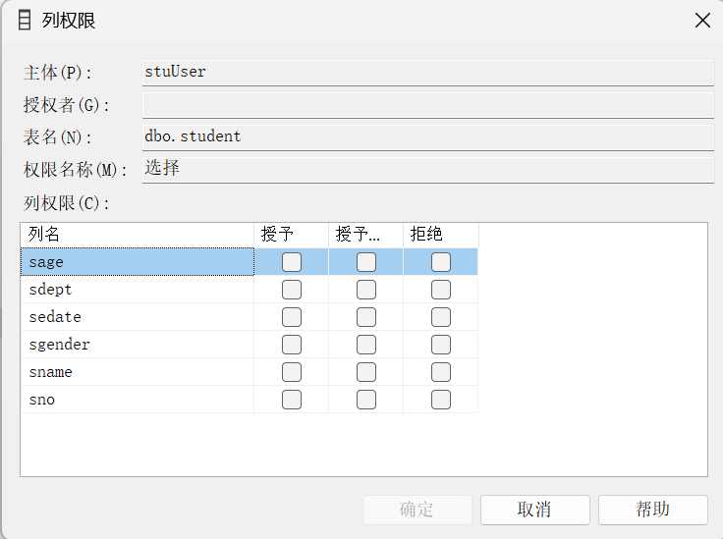
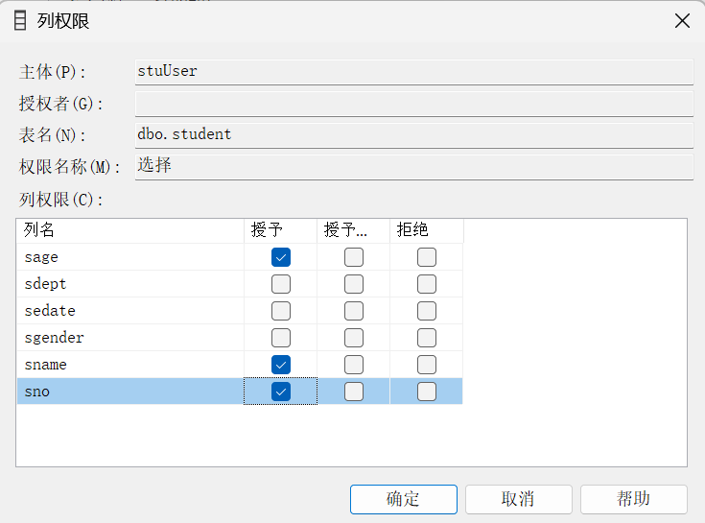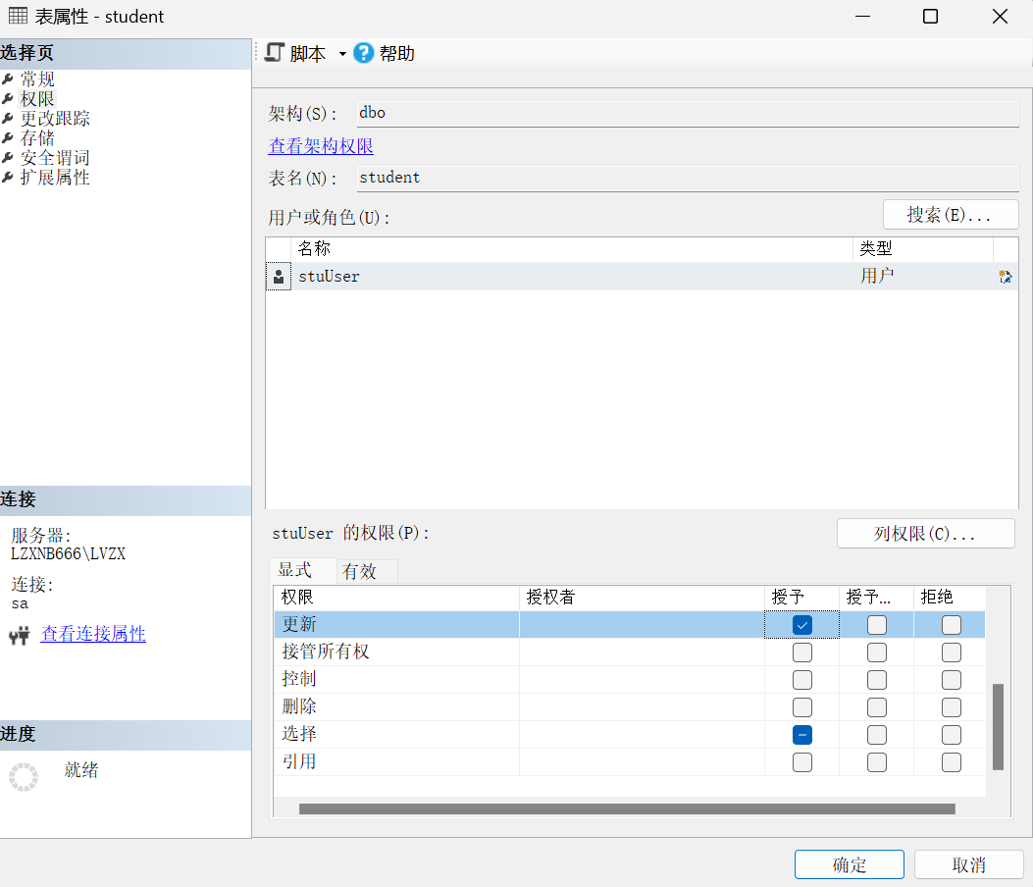
单击列权限
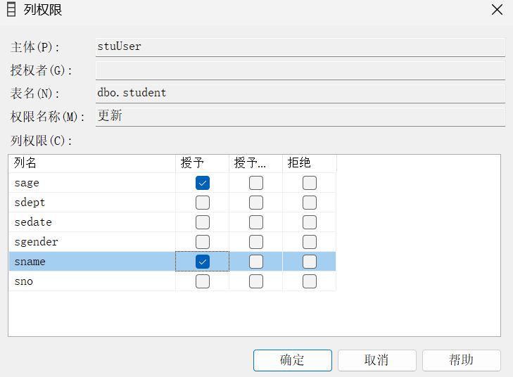
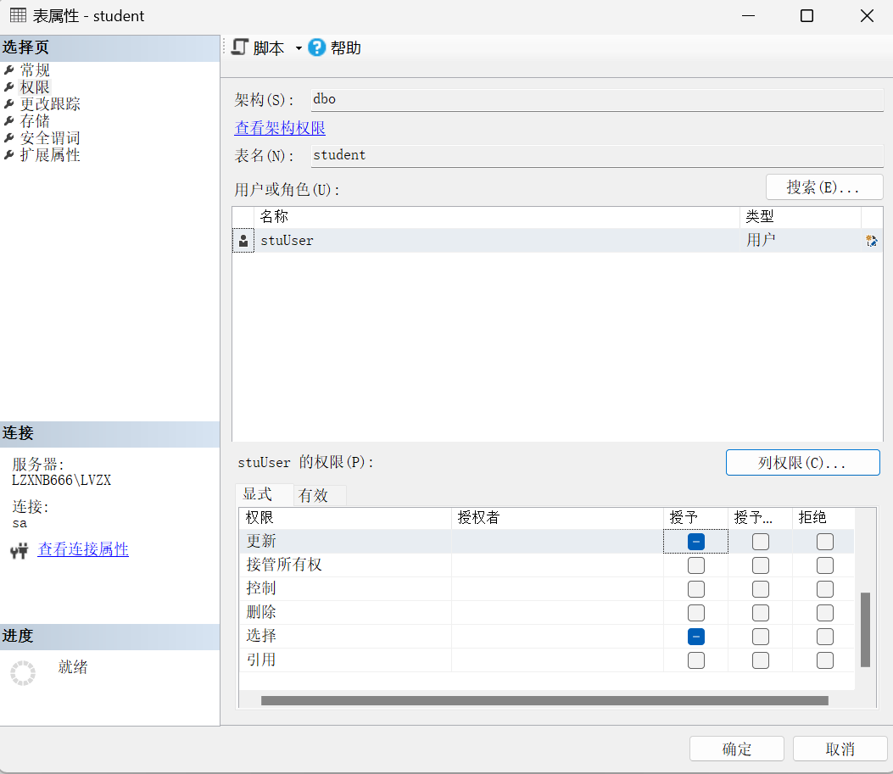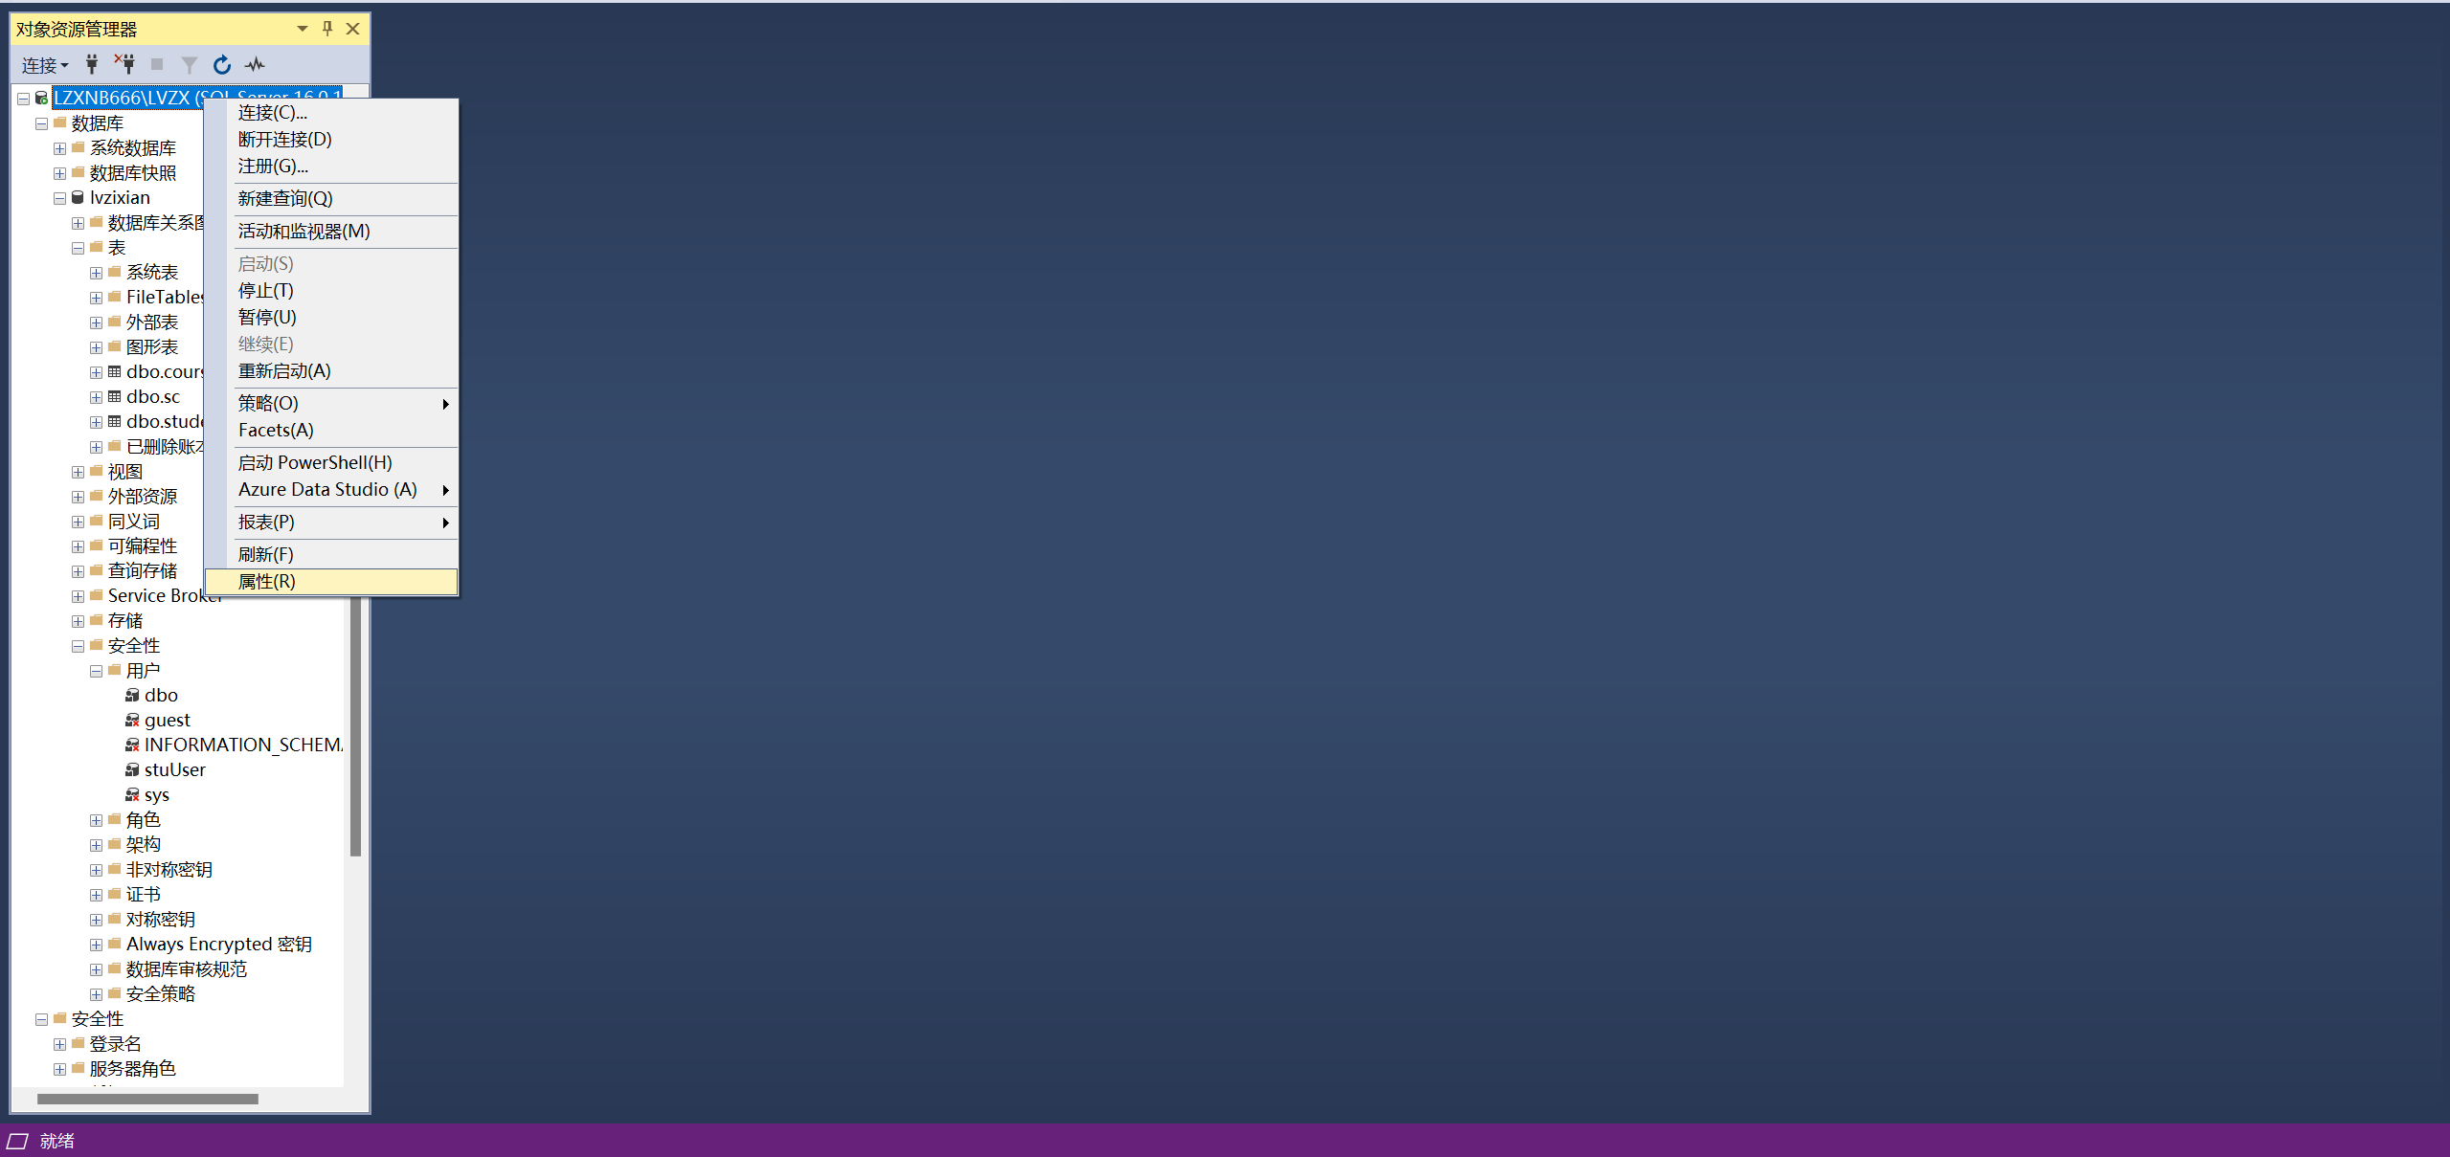
选择安全性
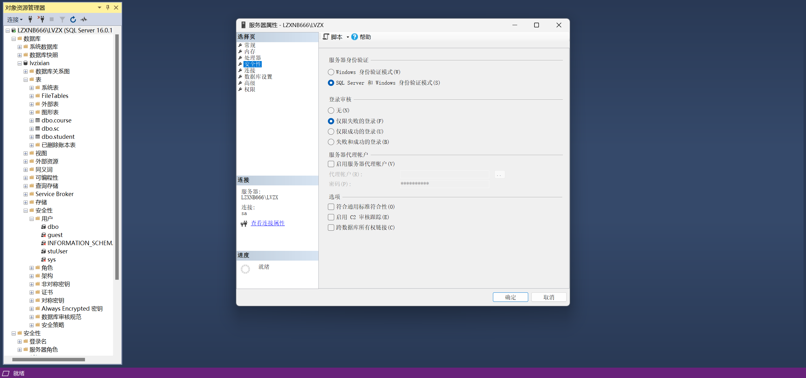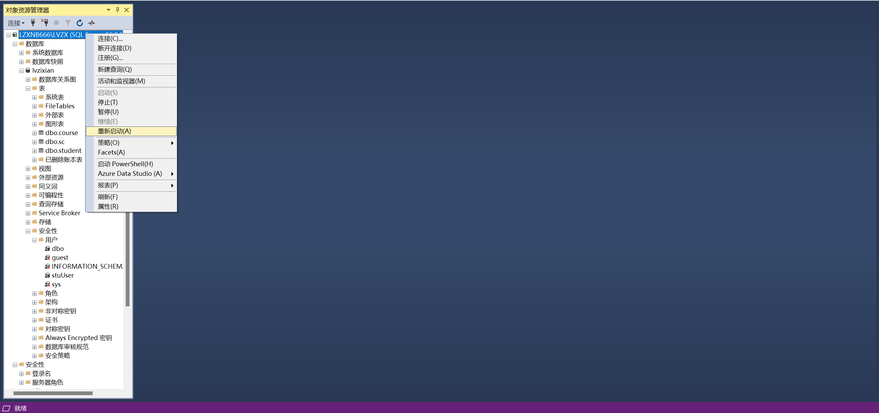
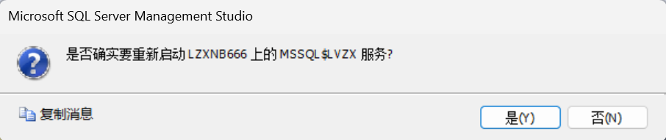
选择是
断开连接

连接
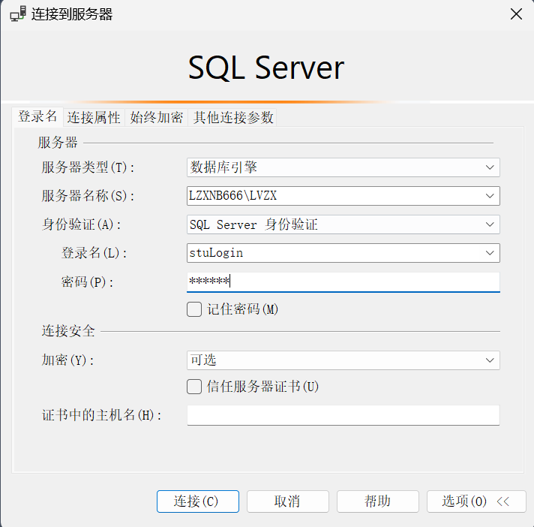
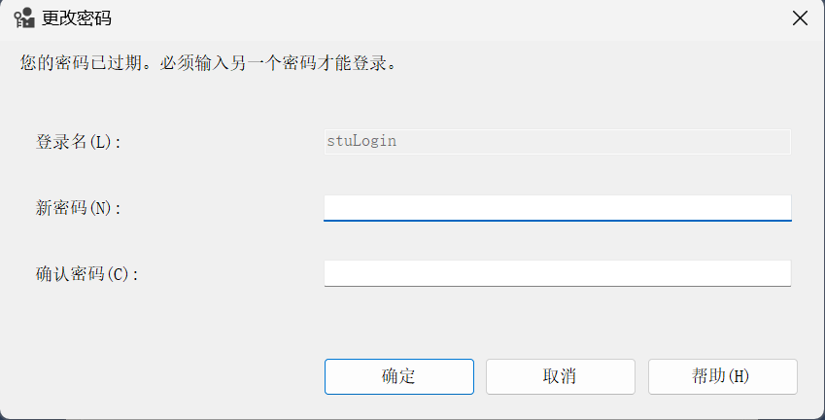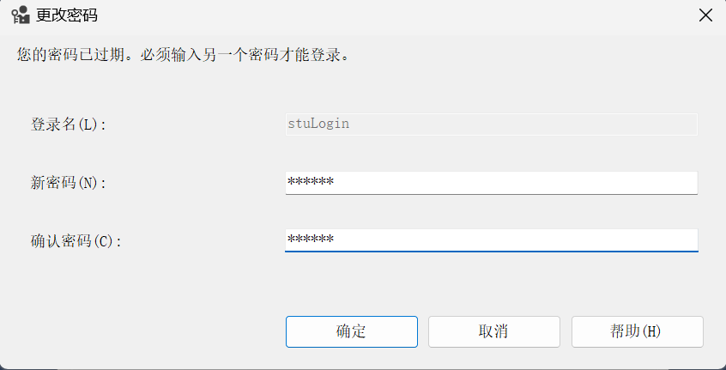
密码为123456
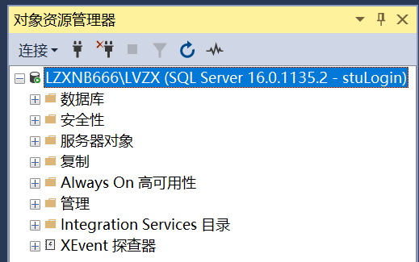
- 使用 stuLogin 账户登录到 SQL Server，创建一个新数据库 school，然后打开 std_course 数据库的 student 数据表。

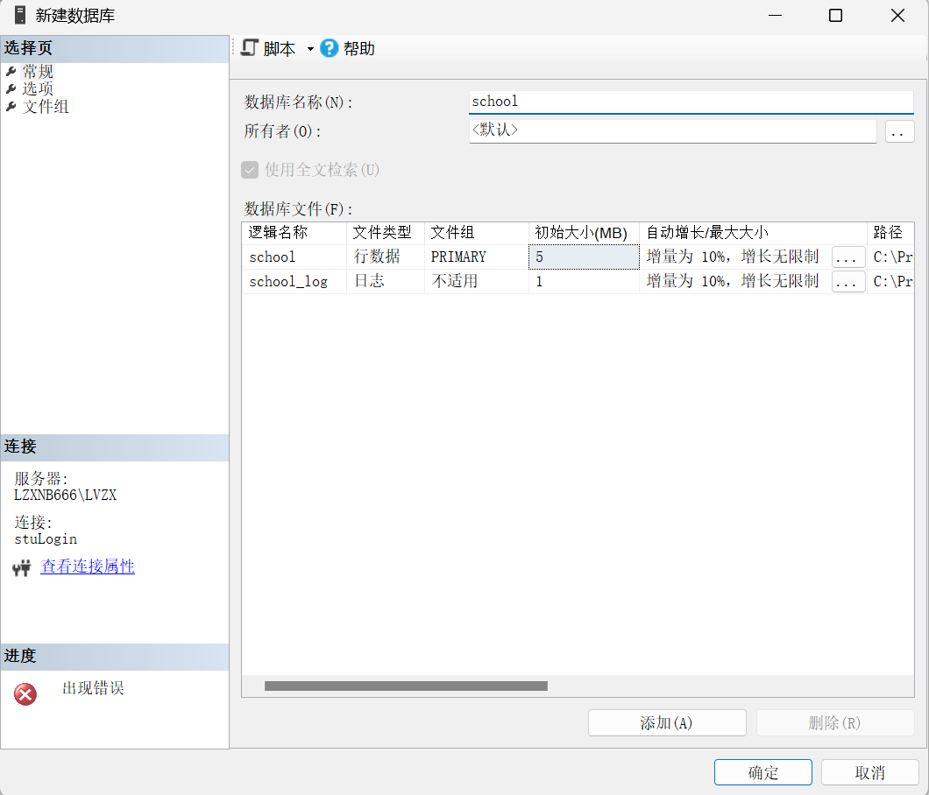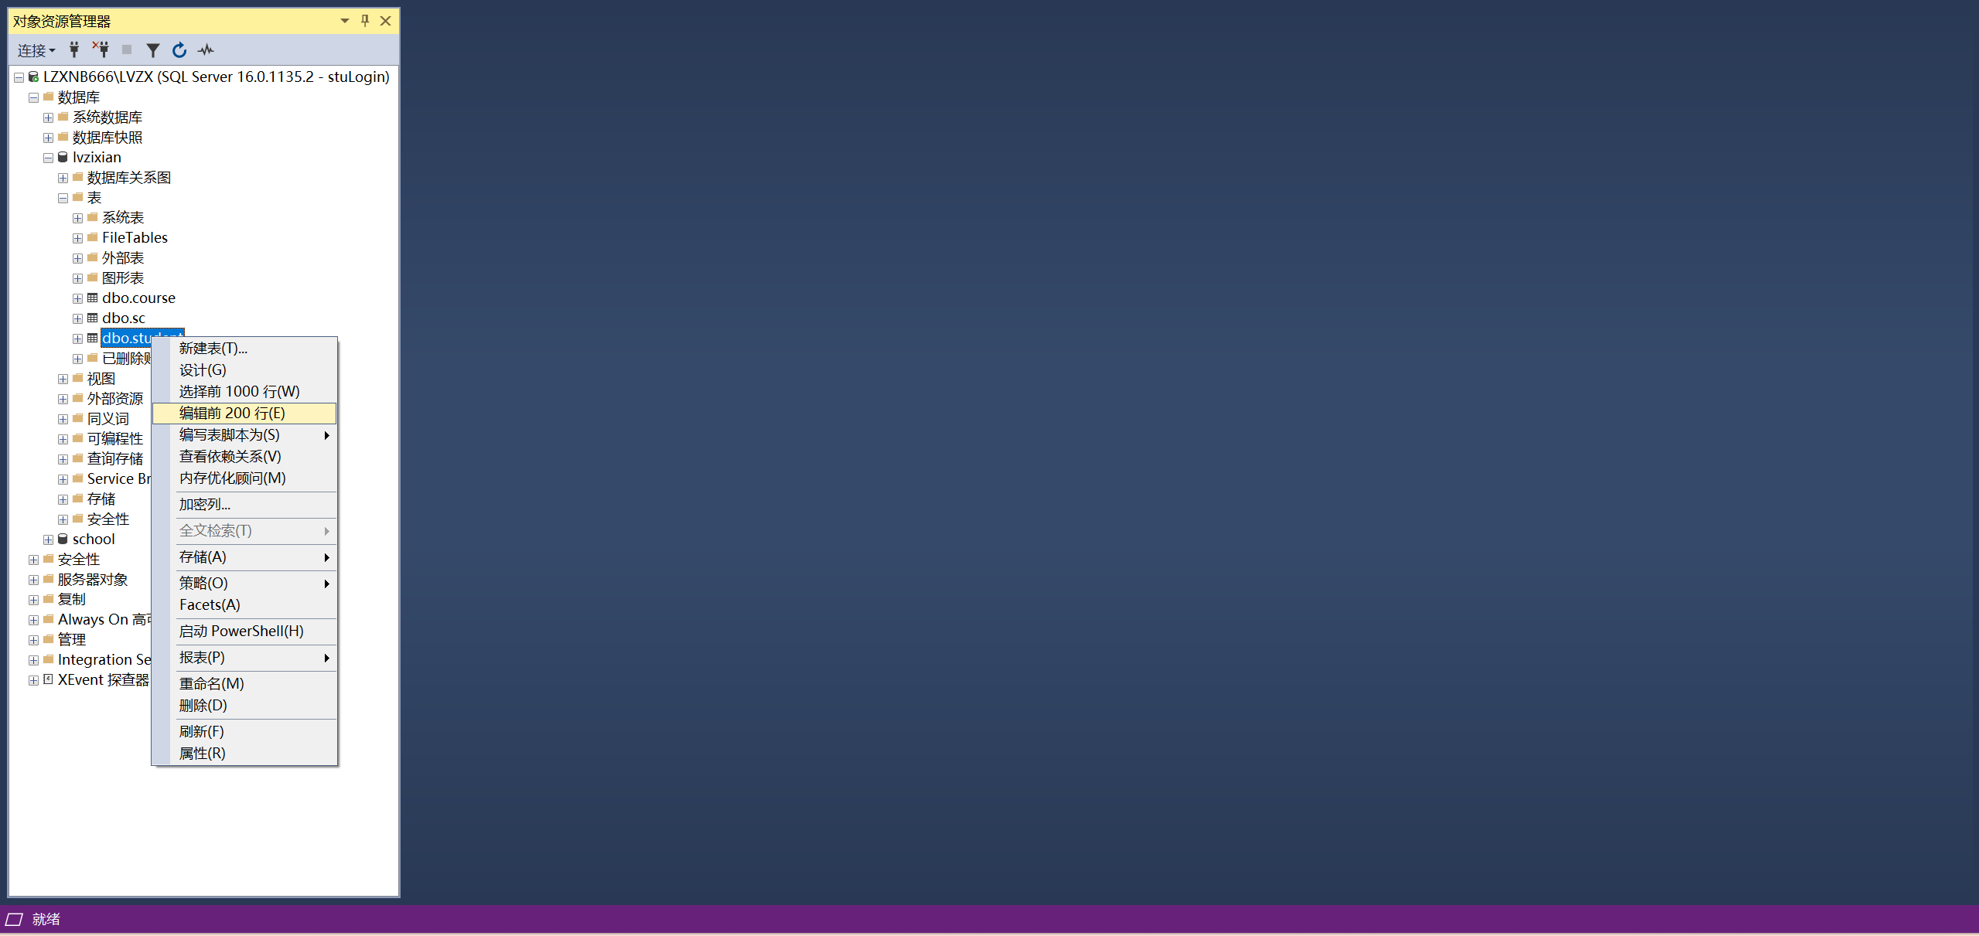
- 使用 stuUser 账户登录到 SQL Server，打开 std_course 数据库的 student 数据表，然后完成以下操作：
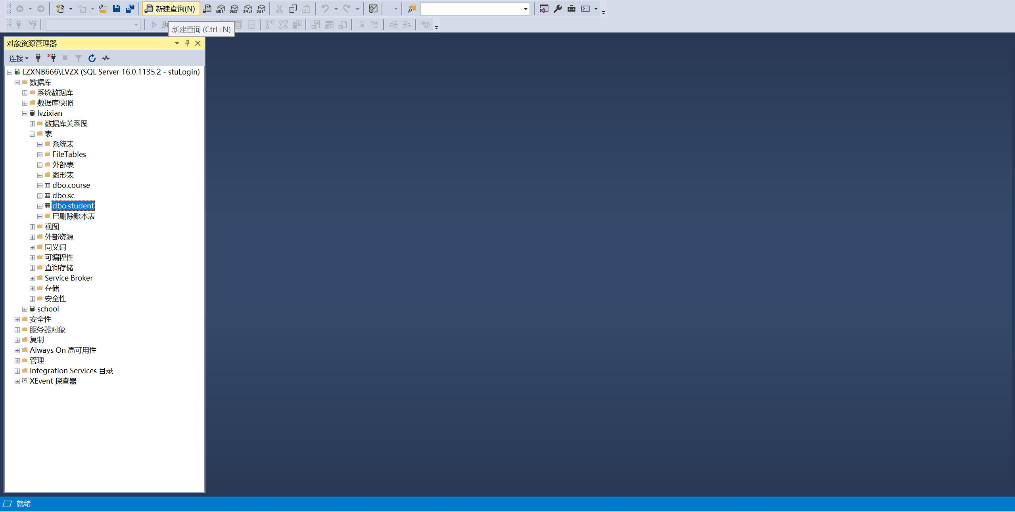
  - 查询所有学生信息。
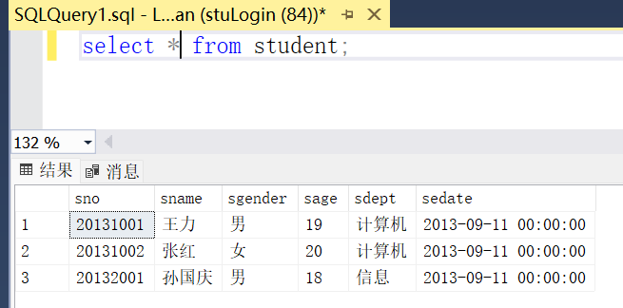
  - 向 student 表中插入一条记录。
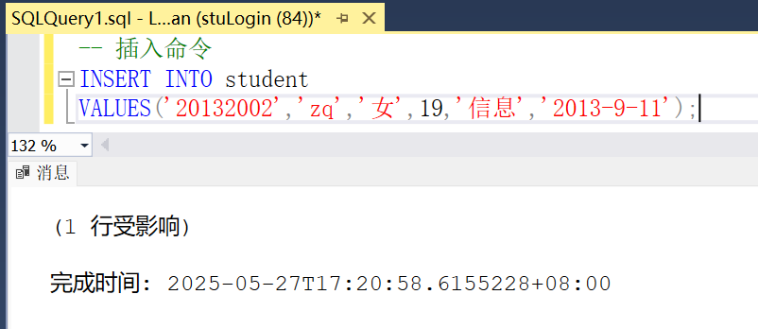
  - 删除 student 表中的一条记录。
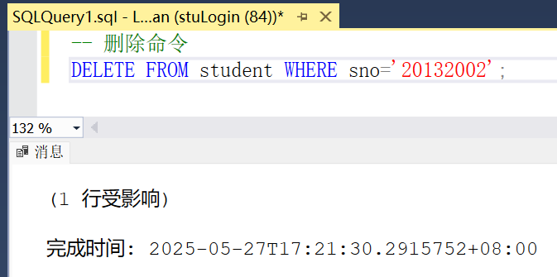
  - 分别更新 student 表中一条记录的 sname 和 agender 分量的值。
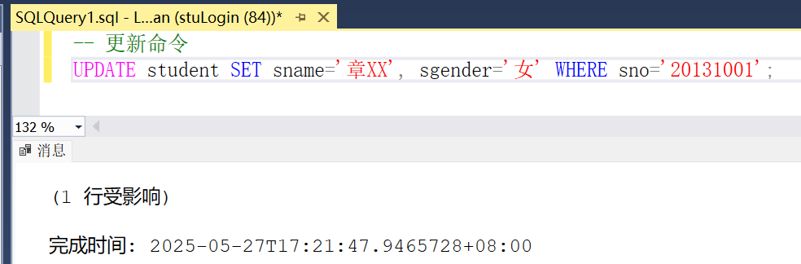
- 使用 SQL 创建登录账户 scLogin 和数据库用户账户 scUser。
断开连接

连接
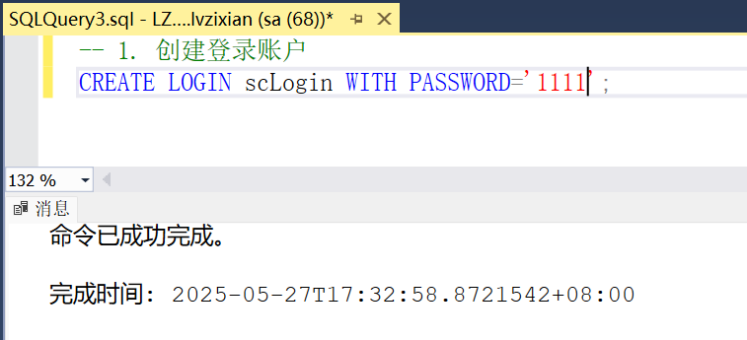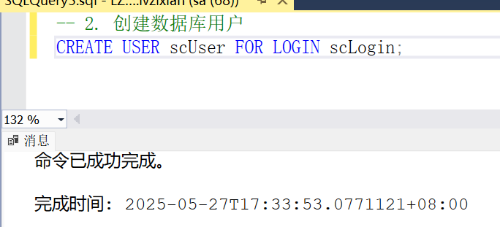
- 使用 SQL 为用户 scUser 指定数据库角色 db_owner。
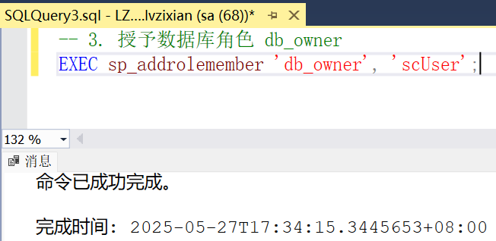
- 使用 SQL 将查询 student 表的权限授给用户 scUser。
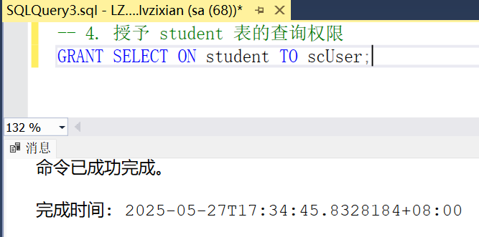
- 使用 SQL 将更新和插入 student 表的权限授给用户 scUser。
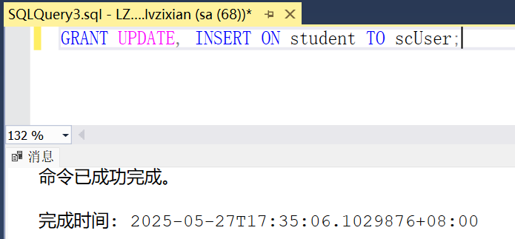
- 使用 SQL 创建角色 scRole，并将查询和更新 course 数据库表的权限授给角色 scRole。
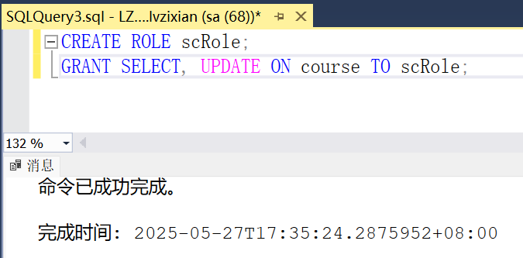
- 使用 SQL 为用户 scUser 指定角色 scRole。
